Betriebsstelle Schubbetrieb
Bei echten Eisenbahnen wird beim Schubbetrieb einem Zug eine Schiebelok beigestellt, die Unterstützung bei der Überwindung einer Steigungsstrecke leistet. Mit Schubbetrieb-Betriebsstellen unterstützt Gold 10 Sie beim Einrichten und Durchführung von Schubbetrieben auf Ihrer Modellbahnanlage.
Für die individuelle Steuerung des Schubbetriebs stehen eine Vielzahl von Möglichkeiten zur Verfügung.
Schubbetriebe werden durch die Zuweisung von Blöcken und Weichenstraßen erstellt. Diese Zuweisung erfolgt ähnlich wie die Zuweisung von Blöcken und Weichenstraßen zu .
Schubbetriebe enthalten
- Halteblöcke: Dies sind die am Beginn der Steigungsstrecke, in denen ein einfahrender Zug hält, um auf die Beistellung einer Schiebelok zu warten.
- Zufahrtsblöcke: Dies sind die , in denen Schiebeloks bereitgehalten werden und von denen aus sie in die Halteblöcke einfahren, um an den zu schiebenden Zug heranzufahren.
- Ausfahrtsblöcke: Dies sind die am Ende der Steigungsstrecke, in denen die Schiebelok vom Zug getrennt wird und von denen aus die Schiebelok zurück zu einem Zufahrtsblock fährt.
- Alle Weichenstraßen, die benötigt werden, damit Loks beim Schubbetrieb von einem der oben genannten zum nächsten fahren können.
Jeder in einem Schubbetrieb wird als Zufahrts-, Halte- oder Ausfahrtsblock markiert. Dabei wird bei Ausfahrts- und Zufahrtsblöcken auch die Richtung markiert, in der sie wirken. Jeder kann in beliebig vielen Schubbetrieben verwendet werden.
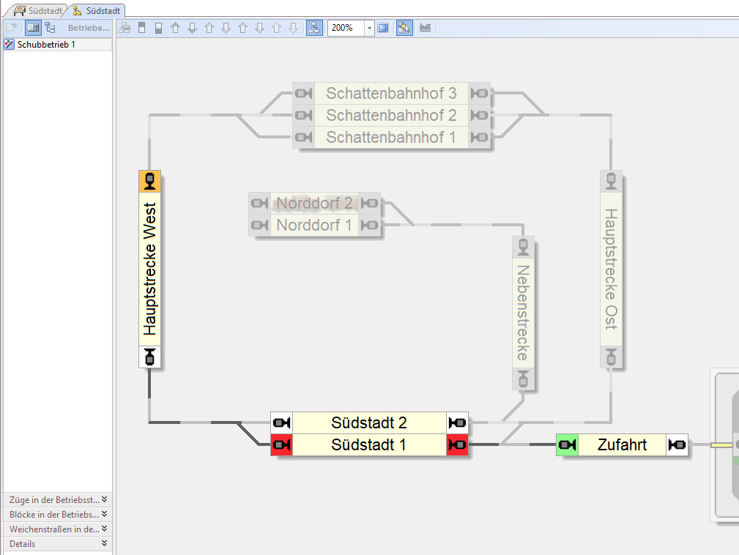

Video

Weitere Seiten zum Thema Betriebsstellen
Betriebsstelle UmsetzgleisBetriebsstelle EinrichtungsbetriebBetriebsstelle AblaufbergBetriebsstelle Eingleisige StreckeBetriebsstelle AusweichstelleBetriebsstelle LokwechselBetriebsstelle SchubbetriebBetriebsstelle TunnelBetriebsstelle AbstellbereichBetriebsstelle: ÜbergabestelleBetriebsstelle LangsamfahrstelleBetriebsstelle SchattenbahnhofBetriebsstelle MengenregelungBetriebsstelle BahnhofBetriebsstelle AusfahrtBetriebsstelle LadestelleBetriebsstelle VerzweigungBetriebsstelle RangierbereichBetriebsstelle VitrineBetriebsstelle LokschuppenBetriebsstelle Booster

